202313103K4

如图所示，点*A*位于沿*x*轴正方向的匀强电场中，电场强度大小为*E*，*OA*的连线与*x*轴正方向(*E*的方向)成*θ*角(*θ*<)，则以*O*为圆心、以*r*＝*OA*为半径的圆周上各点与*A*点间最大的电势差为(　　)

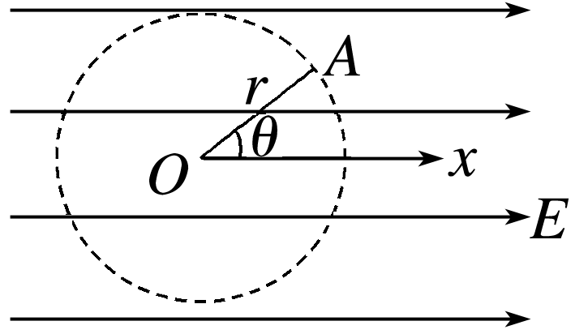

A．*Er* B．*Er*(sin *θ*＋1)

C．*Er*(cos *θ*＋1) D．2*Er*